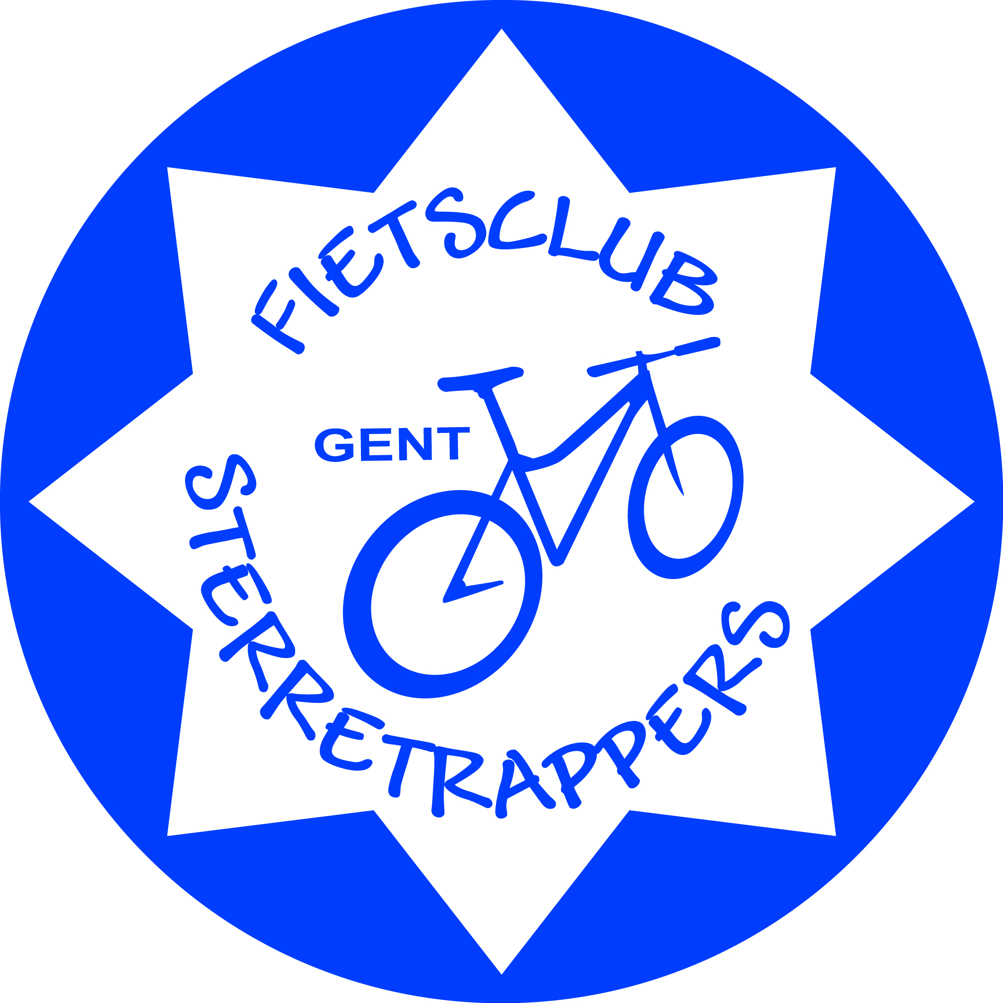


Wandelclub Sterrestappers – Fietsclub Sterretrappers

Jaarverslag 2023

Onze activiteiten waren:

9 dag-wandelingen: met als startplaats: Parike (15/01); Doornik (12/02); St-Genesius-Rode (12/03); Zwinpark Knokke-Heist (23/04); Mer de Sable Stambruges (14/05); Ellezelles (18/06); Nukerke (15/10); Passendale (19/11) Moerbeke-Waas (17/12)
2 avondwandelingen: Impe. (30/06): 20 dlnrs; Het Keigatbos binnenste buiten (25/08): 14 dlnrs

7 dagfietstochten: St-Genesius-Rode (12/03); Zwinpark Knokke-Heist (23/04); Mer de Sable Stambruges (14/05); Ellezelles (18/06); Wachtebeke (2/07); Nukerke (15/10); Passendale (19/11)

Een wandel- en fietsweekend: Heuvels, bronnen en beekjes tussen Epen en het Drielandenpunt (15-17/09).
Er waren 39 deelnemers.

1 foto-avond (25/11) – WE 2023 Hotel Eperland in Epen – Fotomix Sterrestappers/Sterretrappers 2022-2023 (25 dlnrs)

In 2023 waren er 70 verschillende deelnemers op onze wandelingen/fietstochten (65 in 2022; 74 in 2021) :
Het jaargemiddelde bedraagt 20 deelnemers per dag
De wandelaars waren afgerond gemiddeld met 15 deelnemers, de fietsers gemiddeld met 9 deelnemers.

Het weer was (in halve dagen uitgedrukt) 14x zeer goed, 6x goed, 1x matig, 4x slecht, 3x zeer slecht.
De weersvoorspelling was 4x zeer goed, 2x goed, 4x matig, 4x slecht en 1x zeer slecht.

Onze trouwste deelnemers in 2023 waren:

1. 100 % Agnes Vanderstegen 13/13

2. 84,5% Rita Van Driessche 11/13
Gilberte Lambert

4. 77 % Jacqueline De Nutte 10/13

5. 65,4 % Hilde Van Hooreweghe 8,5/13
Patrick Beke

7. 61,5 % Christian Verraes 8/13
Ida De Smet

9. 53,8 % Bea Vermeesch 7/13
Lucie Dossche
Lut De Smet
Marleen Van De Kerckhove
Myriam Audenaert

14. 46 % Daniel Van Damme 6/13
Dries Verraes
Ivan Cortier
Marianne De Clercq

Marie-Anne Devenyn
Mieke Vanpoucke

20. 42 % Josiane Van Oost 5,5/13

21.38,5 % Marijke Verschraegen 5/13
Patrick Goegebeur

Wij wensen alle Sterrestappers en Sterretrappers een goede gezondheid en veel wandel- en fietsplezier in 2024

Hilde, Christian en Agnes

